20. konferenca Dnevi slovenske informatike
Portorož, 15.–17. april 2013

OBVESTILO ZA MEDIJE

Ljubljana, 18. april 2013 –20. jubilejna konferenca Dnevi slovenske informatike, ki je potekala od 15. do 17. aprila 2013 v Grand Hotelu Bernardin v Portorožu, je uspešno zaključena. Trije sončni dnevi so bili izpolnjeni z zanimivimi predavanji, predstavitvami, izmenjavo izkušenj, možnostmi za iskanje novih rešitev, tudi poslovnih, in druženjem.

Na slovesnem začetku konference je udeležence nagovoril predsednik Slovenskega društva INFORMATIKA Niko Schlamberger. Prikazal je razloge, ki so vodili društvo pri odločitvi za prireditev takega dogodka: javno nastopanje društva, predstavitev dosežkov informatike ter povezovanje z mednarodnim dogajanjem. Vsebinsko je konferenca izpolnila poslanstvo za izmenjevanje informacij, poglabljanje znanja in bogatenje strokovnega izrazja informatike. Temu je sledil krajši nagovor predsednika organizacijskega odbora dr. Vladislava Rajkoviča, ki je orisal vsebino konference in izročil priznanje Niku Schlambergerju za njegov dolgoletni prispevek k izvedbi teh konferenc.
Nagovoroma je sledil slovesni del z javno podelitvijo priznanj in nagrade društva. Priznanji sta prejela mag. Mateja Sajovic za prispevek k večji vidnosti društva in zavod IZUM iz Maribora za dosežke razvoja knjižnične informatike.
V zaključnem delu slovesnega začetka konference je bila podeljena i-nagrada za najboljši projekt s področja informatike. Letošnji zmagovalec izbora je podjetje CONNET d.o.o. s projektom SafeSigned®. Zmagovalni projekt je prejel priznanje in i-nagrado. Priznanje je bilo podeljeno tudi projektu Razvojnega centra IKTS Žalec d.o.o. »Razvojno-raziskovalni projekt @life ver. 2.0«.
Po slovesnem delu je vabljeni častni predavatelj dr. Zoran Stančič, namestnik generalnega direktorja na generalnem direktoratu Evropske komisije za informacijsko družbo in medije, prikazal pomen in potencial Digitalne agende za Evropo 2020. Slovenija je po kazalcih blizu povprečja držav Evropske unije, nekatera povprečja celo presega, manjkajo pa ključni nacionalni dokumenti, ki bi državi odprli možnosti financiranja projektov s sredstvi Evropske unije.

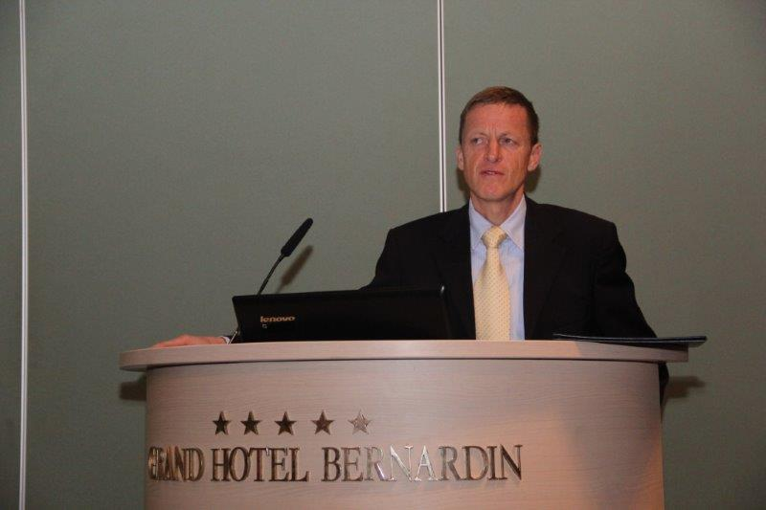
Dr. Zoran Stančič
(foto: Jadran Rusjan)

V tridnevnem programu je skoraj 300 udeležencev lahko spoznalo tuje in domače vabljene predavatelje v plenarnem programu in poslušalo več kot 70 predavanj v različnih tematskih sklopih. V enem od vabljenih predavanj prvi dan konference (Marko Štefančič, Gartner Slovenija) so bile predstavljene možnosti in prednosti, pa tudi pasti računalništva v oblaku. Upoštevaje premik storitev na mobilne naprave in družabna omrežja je pri tem priporočljiva še posebna pozornost. V naslednjem predavanju (Robert Božič, IBM Slovenija) so bile predstavljene možnosti, ki jih nudi obdelava velikih količin podatkov. Tak pogled na podatke je razmeroma nov; gre namreč za pretežno nestrukturirane podatke, iz katerih pa se – podobno kot pri podatkovnih skladiščih – da priti do zakonitosti, vendar z drugimi orodji. Dopoldanski del je bil zaključen z zanimivim mejnim področjem informatike v umetnosti vabljenih predavateljev Petra Tomaža Dobrile in Žige Dobnikarja.
Udeleženci konference so drugi dan konference prisluhnili predavanjema na temo varnosti podatkov in kritične infrastrukture. Prvo (prof. dr. Bernhard Hämmerli) je podalo strateški pogled. Kritične infrastrukture so pravzaprav opredeljene z izvajanjem poslovnega procesa organizacije, bodisi v bančništvu, energetiki ali v kateri koli drugi dejavnosti. Sporočilo je, da je informacijska tehnologija nepogrešljiva sestavina vsake dejavnosti in mora biti primerno zaščitena, če naj se dejavnost izvaja nemoteno. Zavedanje o pomenu zaščite kritičnih infrastruktur je prvi korak na poti do varnega izvajanja dejavnosti. V drugem predavanju (Milan Gabor) so bili prikazani praktični vidiki zlorab preko družabnih omrežij in elektronske pošte. Pri tem se v splošnem premalo zavedamo, da so tudi domači osebni računalniki naša kritična informacijska infrastruktura in da jih je zato treba primerno zaščititi. Zadnji dan konference sta bili še zanimivi vabljeni predavanji Plamena Nedkova in prof. dr. Blaža Zupana. Prvi je predstavil tekmovanje mladih informatikov in pomen le-tega za odkrivanje talentov in možnosti za njihov strokovni razvoj, drugi pa dokaj novo disciplino informatike – zlitje podatkov – in njeno uporabo v filmski dejavnosti in genetiki.

Nekaj vsebinskih poudarkov iz sekcij:
- V sekciji Poslovne aplikacije so bile prikazane poslovne aplikacije z zelo različnih področij, vendar lahko ugotovimo, da kažejo rast področja poslovne inteligence, uporabo sodobnih orodij in standardov pri spletnih aplikacijah ter razvoj manjših vendar cenovno konkurenčnih sistemov za integracijo aplikacij.
- Poslovna inteligenca je - tudi s pomočjo sodobnih rešitev v oblaku - postala nepogrešljivi del podpore odločanju. Ogromne količine podatkov, ki so razpoložljivi tako v organizaciji kot zunaj nje, zahtevajo primerno predstavitev, dostopnost kjerkoli in takoj, ko jih potrebujemo. To je danes na voljo, a kljub temu še ni dorečeno, na kakšen način človeku predstaviti podatke, da se bo laže, hitreje in predvsem bolje odločal. Osnovno sporočilo je, da sama tehnologija brez človeške kreativnosti in kritične misli še zdaleč ni dovolj za boljši jutri.
- V sekciji Informatika v javni upravi so predavatelji izpostavili predvsem dejstvo, da se v zadnjem času premalo vlaga v razvoj novih in prenovo obstoječih informacijskih storitev uprave. Se pa stroka kljub temu uspešno sooča z nastalo situacijo in izvaja projekte z omejenimi viri. Rezultati so spodbudni in odražaj trden namen informatikov za doseganje zastavljenih ciljev.
- Mobilne rešitve so ena od najverjetnejših razvojnih smeri uporabne informatike in se uveljavljajo na vseh področjih delovanja posameznikov in poslovanja organizacij. Na konferenci so bili predstavljeni različni vidiki razvoja in uporabe mobilnih aplikacij ter z njimi povezanih tehnologij kot so npr. kode QR, povezovanje z zunanjimi senzorji preko protokolov Bluetooth, ANT+ in NFC. Na konferenci predstavljene teme so temeljile na konkretnih izkušnjah in rešitvah za mobilne telefone in tablične računalnike v različnih domenah uporabe. Razvite rešitve za spodbujanje zdravega načina življenja, aplikacije za vpogled v poslovna poročila kot tudi inovativne mobilne storitve v šolstvu dokazujejo, da lahko mobilne rešitve povečujejo dodano vrednost in izboljšajo kakovosti življenja tako slehernika kot tudi poslovanja podjetij in javnih ustanov. Od pristopa in načina uporabe zmožnosti mobilnih tehnologij pa je odvisna uporabnost in posledično sprejemljivost posameznih rešitev za mobilne naprave.
- V sekciji Vodenje projektov in upravljanje odnosov z izvajalci je bilo med drugim ugotovljeno, da je v projektih pomembna predvsem komunikacija med deležniki. Pri tem je nujno obvladovati količino projektov in omejitve projektov, ki so denar, viri in čas. Ob tem je treba upoštevati še tveganja in kakovost.
- V sekciji Spletna družbena omrežja je potekala razprava o vlogi upravljalskih mehanizmov v izgradnji občutka pripadnosti spletnih skupnosti – izpostavljena je bila pomembnost vzpostavljanja zaupanja med uporabniki spletnih forumov in vlogo upravljalcev, ki lahko k izgradnji le tega pripomorejo. Razprave v nadaljevanju sekcije so izpostavile pomembnost upravljanja tveganj pri uporabi spletnih socialnih medijev z vidika organizacij, pomembnost metode zmanjševanja spletnih družabnih omrežij za namen vizualizacije in podrobnejše analize povezav, pa tudi vlogo seniorjev v pogojih globalizacije in informatizacije in demografskega prehoda. Slednja tematika je še posebej pomembna zaradi splošnega trenda starajoče se populacije tako v Sloveniji kot tudi v ostalih državah EU in v svetu. Predstavljena je bila iniciativa vključevanja seniorjev v IKT družbo, predvsem z namenom, da bi pomagali pri vključevanju starajoče se populacije v informacijsko pismenost in izrabo e-storitev.
Udeleženci so imeli priložnost prisluhniti tudi predstavitvam mladih obetavnih podjetij (start-ups). Dinamične predstavitve vodilnih ljudi podjetij Visionnect, Aventa+ in Fylet so podale svež pogled na to, kako pristopiti k razvoju novega produkta skozi program podjetniškega pospeševalnika od ideje do realizacije in kakšne so njihove izkušnje. Predstavljen je bil tudi sklad RSG Capital, ki je investiral v nekaj podjetij s področja mobilnih in spletnih storitev ter podjetniški pospeševalnik Telekoma Slovenije – TSstartup, ki je prvi take vrste v Sloveniji.

Pestre razprave so potekale na okroglih mizah »Rdeča nit rdečih niti« in »IKT v visokem šolstvu«. Prve okrogle mize so se – razen dveh udeležili vsi dosedanji predsedniki programskih odborov konference ter oba predsednika Slovenskega društva INFORMATIKA v zadnjih dvajsetih letih. Orisali so začetke konference, njen razvoj in iz časovne distance ocenili, kako uresničuje svoj namen. Razpravljavci iz avditorija so predvsem izrekali priznanja ob jubilejni konferenci, potrjevali njeno pozitivno vlogo v dosedanjem razvoju stroke ter se zavzemali za njeno še večjo odmevnost v prihodnje. Na drugi so panelisti predstavili rešitve, ki jih Univerza v Ljubljani in Ministrstvo za izobraževanje, znanost in šport pripravljajta za boljšo podporo upravljanju z viri izobraževanja in boljšemu pregledu nad stanjem in dogajanjem vsem – ministrstvu, univerzi in študentom.

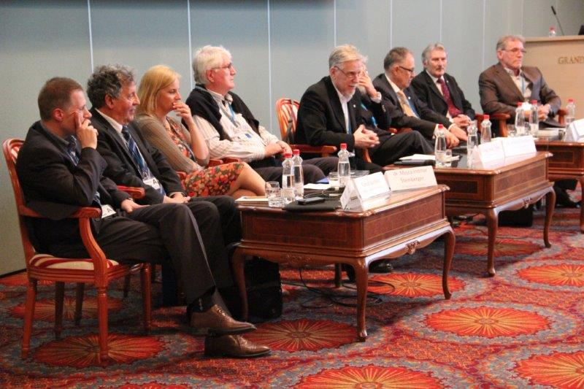
Panelisti okrogle mize „Rdeča nit rdečih niti”
(foto: Jadran Rusjan)

Na konferenci je potekalo tudi tekmovanje za najboljši študentski projekt. Za najboljši študentski projekt 2013 je bil izbran projekt DORA – Doctor's Operational Research Assistant avtorjev Boštjana Arzenška, Andraža Leitgeba in Zedina Salkanovića iz Fakultete za elektrotehniko, računalništvo in informatiko Univerze v Mariboru. DORA je programska rešitev, ki omogoča kirurgu ravnanje z rentgenskimi posnetki brez dotikanja in lahko pripomore celo do 25% krajšega časa za operacijo. Drugo mesto sta si razdelila projekt Matica Končana (UL, FRI) in Žige Šveglja (UL, FMF) ecoDriver, ter projekt Mladena Boroviča (UM, FERI) Pohitritev delovanja detektorja potencialnih plagiatov s pomočjo priporočilnega sistema.
Vsem nagrajencem iskrene čestitke.

Ob zaključku konference DSI 2013 se prireditelji vsem udeležencem zahvaljujejo za obisk konference, avtorjem za bogastvo ter raznolikost vsebin, programskemu svetu, programskemu in organizacijskemu odboru za oblikovanje in izvedbo programa ter pokroviteljem, ki so nam pomagali uspešno izpeljati že 20. konferenco Dnevi slovenske informatike.

Več informacij in utrinkov s konference najdete na spletni strani http://www.dsi2013.si/
Slovensko društvo INFORMATIKA

